Этот проект является совместной работой учащихся, родителей, учителей.
Он позволяет заинтересовать детей изучением правил дорожного движения,
расширить правовые знания учащихся.
В ходе работы ребята искали материал к занятиям, участвовали в мероприятиях, закрепляли знания во время практических занятий.
Ребята показали свои новые знания на празднике, посвящённому изучению правил дорожного движения для детей других классов.
Цель проекта: профилактика детского дорожно - транспортного травматизма.
Уважаемые родители!
Будьте примером для детей в соблюдении правил дорожного движения!

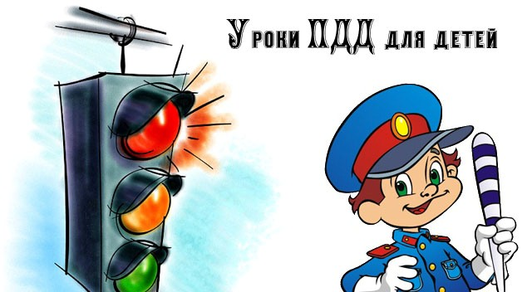

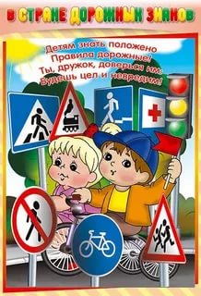

С площадей и перекрёстков
На меня глядит в упор
С виду грозный и серьёзный,
Очень важный СВЕТОФОР

«БЕЗОПАСНОЕ
ДОРОЖНОЕ ДВИЖЕНИЕ»

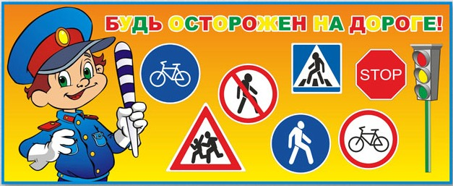

Все должны соблюдать правила дорожного движения, за этим следят инспекторы ГИБДД. Государственные автоинспекторы – мужественные люди, которые несут свою службу и в жару, и в холод. Они проверяют исправность автомашин, следят за соблюдением правил дорожного движения, первыми приходят на помощь пострадавшим в автомобильных авариях.
Чтоб тебе помочь
Путь пройти опасный,
Горит и день, и ночь-
Зелёный, жёлтый, красный.
